新桥街道中心幼儿园小三班幼儿生活状况记录表

**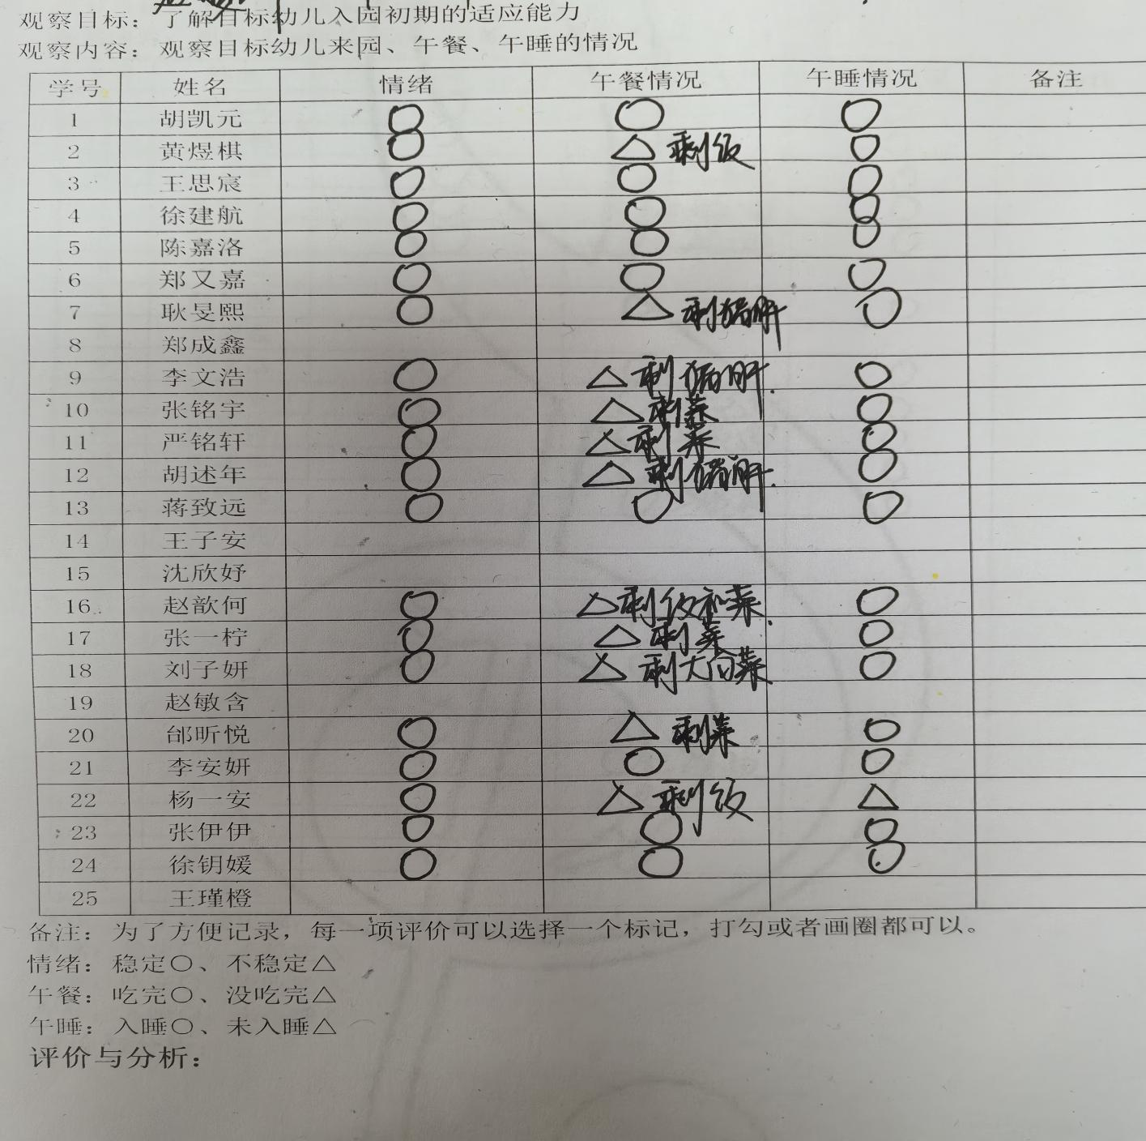**

**评价与分析：**

今日来园20人，5人请假。通过今天的观察记录，可以发现小三班的宝贝们在入园和午睡方面有着很大的进步。大部分宝宝都把自己的一份饭菜吃完了，棒棒哒！

**情绪：**

入园情绪：今天孩子们在入园时的情绪是比较稳定的。

园内情绪：大部分幼儿都愿意参与游戏，去选择自己喜欢的游戏玩耍，大部分孩子能够认真的玩游戏。

**区域游戏：**

|  |  |  |
| --- | --- | --- |
| C:/Users/10238/Desktop/动态照片/IMG_20241031_085741.jpgIMG_20241031_085741  科探游戏：磁力大师 | C:/Users/10238/Desktop/动态照片/IMG_20241031_085747.jpgIMG_20241031_085747  建构游戏：拼插玩具 | C:/Users/10238/Desktop/动态照片/IMG_20241031_085752.jpgIMG_20241031_085752  地面建构 |
| C:/Users/10238/Desktop/动态照片/IMG_20241031_085931.jpgIMG_20241031_085931  美工游戏：秋日撕贴画 | C:/Users/10238/Desktop/动态照片/IMG_20241031_085942.jpgIMG_20241031_085942  娃娃家：喂娃娃吃饭 | C:/Users/10238/Desktop/动态照片/IMG_20241031_090028.jpgIMG_20241031_090028  益智游戏：小刺猬摘苹果 |
| C:/Users/10238/Desktop/动态照片/IMG_20241031_090037.jpgIMG_20241031_090037  生活游戏 |  |  |

**集体活动：棉签画《菊花》**

这是一节用棉签来画菊花的美术活动。棉签是幼儿生活中常见的一种小工具，棉签画就是使用棉签蘸取颜料，在画纸上进行创作的一种方式。活动中我选取了三种有代表性的菊花特征：曲线像豆芽形的、椭圆形的、长短直线型的。棉签画菊花的绘画过程是先画一个点来表示花心，沿着花心，从里往外的开始画花瓣，可以用：直线、曲线、椭圆形等形式来表示。用棉签画的作画形式来表现菊花，从而感受不同材料作画的乐趣。

**刘子妍、耿旻熙、李文浩、张伊伊、严铭轩、徐钥媛、胡凯元、黄煜棋、王思宸**能尝试用各种点、线条、简单图形表现菊花的基本部分和主要特征；**徐建航、陈嘉洛、郑又嘉、张铭宇、胡述年、蒋致远、赵歆何、张一柠、邰昕悦、李安妍、杨一安**能大胆的用棉签蘸色来表现秋天的菊花。

**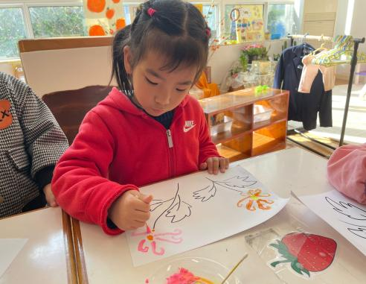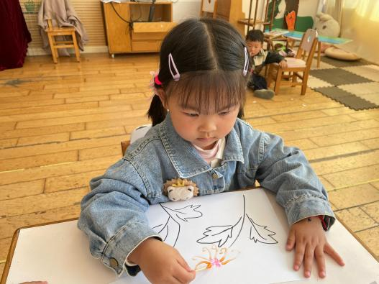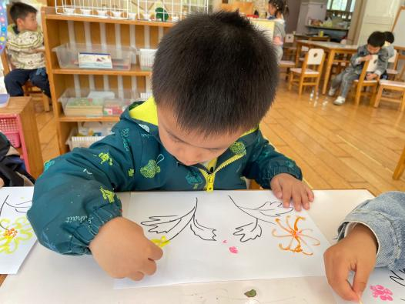**

**生活活动情况：**

1.午餐情况：

今天的午饭吃的是鹌鹑蛋烧猪肝，上汤娃娃菜，喝的汤是田园时蔬汤。孩子们都能够自主进餐，且进餐速度也可以，用餐时能在老师的提醒下端正坐姿、一手扶碗，一手拿勺子，掉米粒现象有所改善，个别幼儿用餐时习惯转动身体，容易打翻饭菜，部分幼儿用餐时握勺子的姿势不正确，家长在家也要及时督促，家园配合，引导宝贝们尽快养成良好的用餐习惯哦。

2.午睡情况：

午睡时，有个别孩子需要哄睡，大部分孩子都能在13：00前睡着哦。

**家园合作：**

1.动态上的照片，仅作为老师观察时的随拍，有时会有孩子去喝水、上厕所的情况，所以并不是所有孩子的照片都会呈现；

2.请关注：因为早上入园后就进行户外运动，因此请在家就给孩子垫好吸汗巾，杯子里装温水。

3.请还未带植物来的家长尽快带来哦。